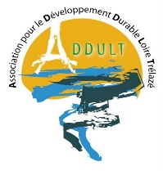 9 juin 2018
Parc du Musée de l’ardoise-TRELAZE
SOIREE FESTIVE AUTOUR DE L’ARBRE

18 H 30 « l’arbre et l’oiseau», Balades dans le parc du musée de l’ardoise avec Robert Hersant - bénévole LPO
19 H 30 « l’arbre en ville », de Pascal Reysset
20 H 30 « L’homme qui plantait des arbres » Texte de Jean Giono interprété par Pascal Durozier
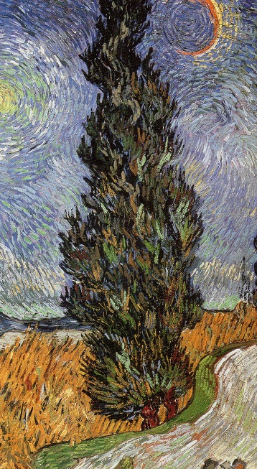
Entrée 8€ (enfants gratuit) n’oubliez pas votre Pique-Nique Buvette BIO

